I.E. JOAQUÍN VALLEJO ARBELÁEZ

PLAN DE MEJORAMIENTO EDUCACIÓN ARTÍSTICA (TEATRO)
ÁREA  ARTES | PRIMER  PERIODO | FECHA  18 al 22 de abril

EJERCICIOS
- “Objeto vivo”
- Guion teatral
- Monólogo teatral
- Proceso de creación teatral.

PASO A PASO DEL DESARROLLO DE LOS EJERCICIOS
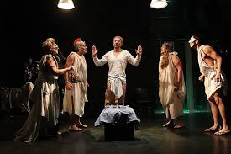
- Objeto Vivo
Observa un objeto de casa o un electrodoméstico. Mira cómo funciona, qué partes tiene, observa sus movimientos. Por medio del cuerpo y la voz vuelve ese objeto “Vivo”. Realiza una partitura en donde muestres el desarrollo de dicho objeto.

- Guion Teatral
Crea una historia cualquiera (escrita), en donde expongas diferentes personajes. En la historia tiene que haber un Inicio, un conflicto y un punto de giro. Máximo de 2 páginas.

- Monólogo teatral
Realiza la actuación del siguiente monologo:
MUJER: (En voz alta, llamando la atención de la otra persona) Señora... ¡Señora!... Buenos días... Pero cuánto tiempo Lleva usted viviendo ahí, si ni me había dado cuenta de la mudanza..., no, qué va, creía que estaba deshabitada. Pues me alegro mucho... (Grita.) ...que digo que me alegro mucho... ¿No me oye? Ah, claro, lleva usted razón, es la radio, ahora mismo la apago...
HOMBRE: (En el espacio escénico están situados los siguientes elementos: una cama, una mesilla con lámpara y despertador, una cómoda, una mesa. En la cama duerme un hombre, él está soñando en voz alta, como si tuviera una pesadilla.) Tres piezas, una soldadura, un golpe de taladro..., dos tuercas, una soldadura, un golpe de sierra... (Grita.) ¡Dios mío, me he cortado los dedos! Mis dedos..., voy a recogerlos, que al patrón no le gusta, dice que no quiere ver desorden... (Se despierta de golpe: sigue bajo el efecto de la pesadilla.) Mis dedos... (Se mira la mano.) Si los tengo...

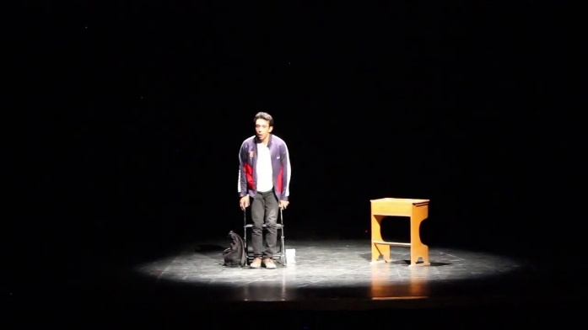
- Proceso de creación teatral
L@s estudiantes tendrán dos opciones de creación teatral; La primera consiste en el aprendizaje del himno de Colombia en traducción “Wayuunaiky”. La segunda opción será a término “libre”, escoger una actuación en la cual expongan (actuando) el concepto “conflicto”
HIMNO DE COLOMBIA EN WAYUUNAIKY
Tü talata pulaskat main
Tü talata matujainkat ajatta
Sülu tu asipala aiska
//ojuitusu tu Anaska akuwaipa//

Ajalajasu tü aikat mojuskatmain
Antüsu tü tashi pülaskatmain

I
Kenasü tü jayuirkat
Mayokujainsat süwarala
Kottushi na wayukana waneepia
Tuntüsü nain sakapüna kalena
Natujaulu tü nunuikü chi outakai sou kruz

II
Awatüsü tu tashika
Sulu>u mma merikana
Oojünüsü nasha na yalayalakana
Sulu>u numainkat kolon
Jülüjain tu tamakat
Chi reikai nnojotshi jawatuin
Aashajashi na mulakana
Maulu ya anashi waya

